

人工智能与机器学习
实 验 报 告
学 院 | 网络空间安全学院
专 业 | 网络空间安全
班 级 | 23270312
学 号 | 23280343
学生姓名 | 王书利
教师姓名 | 黄娜娜
完成日期 | 2025/04/25
成 绩
实验二 知识推理
- 实验目的
1. 掌握产生式系统的基本结构与前向链推理机制；
2. 理解贝叶斯网络的结构与条件概率推理过程；
3. 通过构建诊疗推理系统，提升人工智能方法在实际问题中的应用能力；
4. 掌握 NetworkX 和 Matplotlib 在知识图谱可视化中的使用。
- 实验内容

（1）确定性知识推理
规则库（Rule Base） — 共 15 条规则（可以根据给定的规则，你也可以自己设定规则，设计别的系统）
1. IF 症状包含 “咳嗽” AND “发烧” THEN 疑似呼吸道感染
2. IF 症状包含 “喉咙痛” THEN 咽喉刺激
3. IF 咽喉刺激 AND 疑似呼吸道感染 THEN 疑似上呼吸道感染
4. IF 疑似上呼吸道感染 THEN 建议就诊科室为 “耳鼻喉科”
5. IF 症状包含 “胸闷” AND “气短” THEN 疑似肺部问题
6. IF 疑似肺部问题 AND 疑似呼吸道感染 THEN 疑似肺炎
7. IF 疑似肺炎 THEN 建议就诊科室为 “呼吸科”
8. IF 症状包含 “腹痛” THEN 疑似胃肠疾病
9. IF 疑似胃肠疾病 AND 症状包含 “腹泻” THEN 疑似肠炎
10. IF 疑似肠炎 THEN 建议就诊科室为 “消化内科”
11. IF 症状包含 “心悸” AND “头晕” THEN 疑似心律不齐
12. IF 疑似心律不齐 OR 症状包含 “胸痛” THEN 建议就诊科室为 “心内科”
13. IF 症状包含 “皮疹” AND “瘙痒” THEN 疑似皮肤过敏
14. IF 疑似皮肤过敏 THEN 建议就诊科室为 “皮肤科”
15. IF 没有命中任何规则 THEN 建议就诊科室为 “全科医学” 并建议进一步检查

任务目标：设计产生式系统
根据以上规则库，设计出一个简单的产生式系统，包括：
初始工作记忆（Working Memory）
规则匹配过程（动态数据库）

（2）不确定性知识推理
任务目标：
现实中的医疗诊断往往充满不确定性。在本系统中，请尝试用贝叶斯网络的方式建模某一类疾病的诊断，并利用提供的条件概率表，计算病人出现某些症状时患病的可能性。（根据规则1、2、3、5、6）
- 实验环境
硬件配置：
CPU：AMD Ryzen 9 7945HX with Radeon Graphics @ 2.50 GHz
RAM：16GB
存储：1T SSD
显卡：NVIDIA GeForce RTX 4060 Laptop GPU
软件配置：
操作系统：Windows 11
编程语言：python 3.10.16
IDE：vscode

- 主要操作步骤及实验结果记录
  - 构建产生式系统
1. 设计规则集，例如从“咳嗽+发烧”推出“疑似呼吸道感染”。
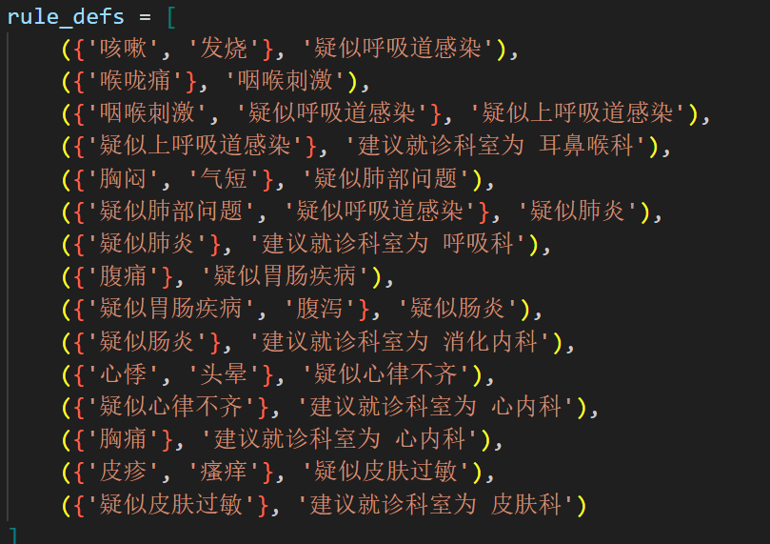
图1. 规则集
2. 工作记忆初始化
用户输入症状为：
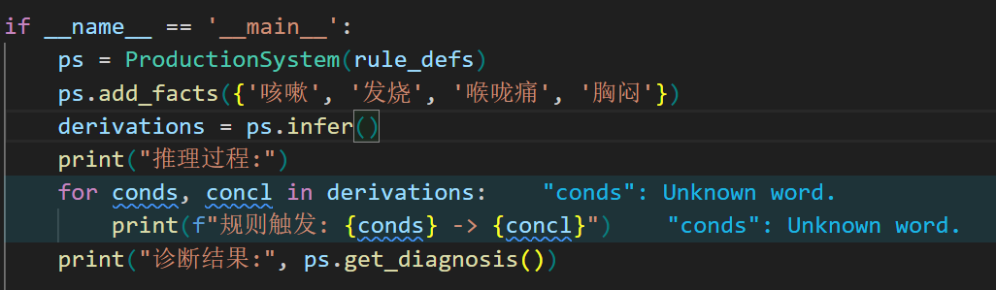
这些症状被加载进系统的工作记忆（working memory）。
3. 前向链推理过程
系统不断扫描规则，匹配满足前提条件的规则并触发其结论，更新工作记忆，并继续推理，直到没有新的结论产生为止。
推理结果如下：
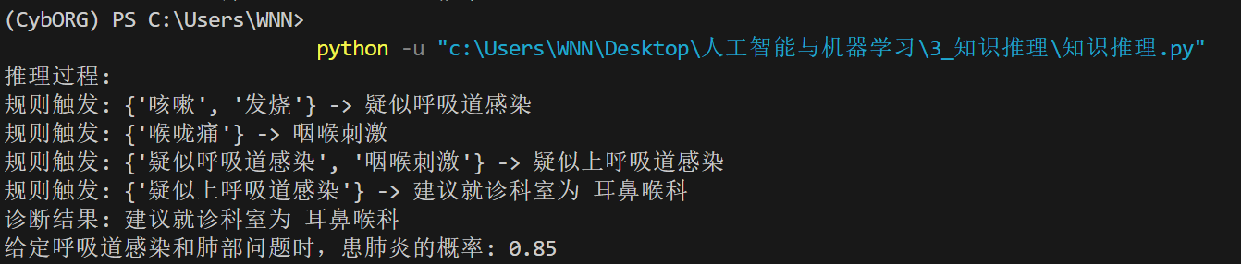
4. 语义网络可视化
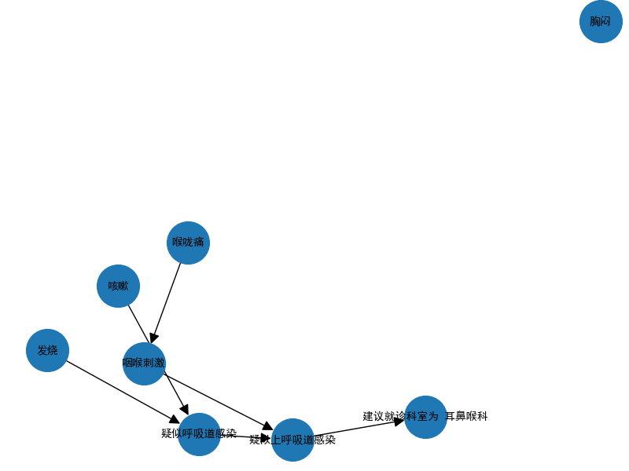
使用 networkx 构建一个有向图，将症状、推理出的结论、最终科室建议作为节点，规则前提到结论作为有向边，使用 matplotlib 绘制语义网络图，展示推理路径，图像如下：
图4. 语义网络

  - 贝叶斯网络（不确定性推理）
1. 网络结构设计
我们定义了如下节点：
- R（呼吸道感染）
- T（喉咙刺激）
- U（上呼吸道感染）
- L（肺部问题）
- P（肺炎）
边连接为：R → U T → U R → P L → P
2. 条件概率表（CPT）设置
为每个节点设置了合理的先验和条件概率，例如：
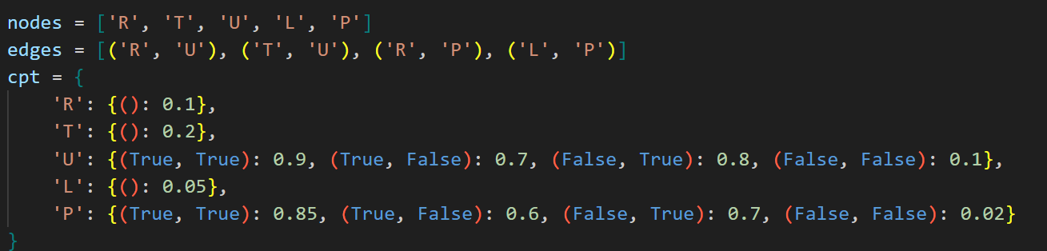
3. 推理查询
我们希望查询在“已知患有呼吸道感染（R=True）和肺部问题（L=True）”的前提下，患肺炎（P=True）的概率。
调用推理函数：prob = bn.query('P', {'R': True, 'L': True})

  - 实验结果记录
图6. 咳嗽病人的专家系统诊断语义网络可视化
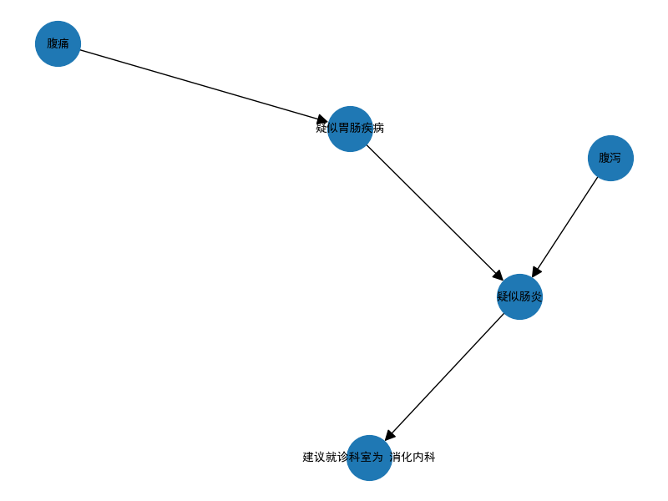
图7. 腹痛病人的专家系统诊断语义网络可视化

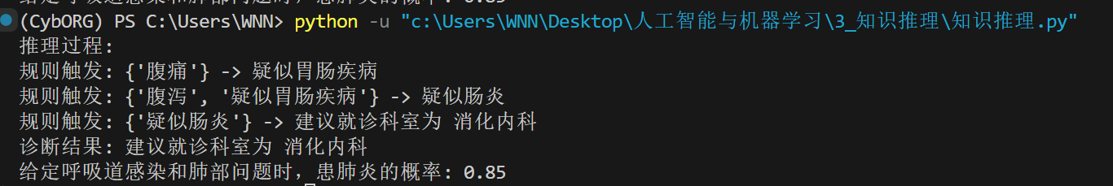
图8. 咳嗽病人最终诊断输出
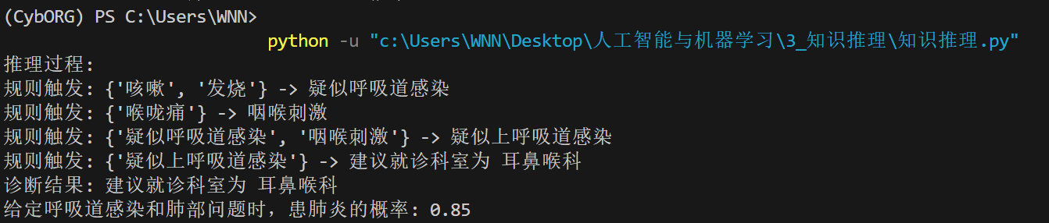
图9. 腹痛病人最终诊断输出

- 实验分析总结及心得
这次实验让我比较系统地了解了两种典型的知识推理方法：产生式系统和贝叶斯网络。通过输入一组症状，程序能自动得出可能的病因和建议就诊科室，整个推理过程也能清晰展示出来，感觉非常直观、有意思。
产生式系统的逻辑结构比较简单，规则也比较明确，很适合用于那种诊断流程固定的场景。不过它也有一些局限，比如面对不确定的情况就不太好处理了。
而贝叶斯网络补上了这方面的不足。它可以根据已有的部分信息，算出患某种疾病的概率，这在实际医疗中是非常有用的。虽然它实现起来比产生式系统复杂一些，但通过代码实现和实验结果，我能明显感受到它在处理不确定信息方面的优势。
语义网络图的绘制也很有帮助，能把推理过程形象地表现出来。调试过程中遇到了中文显示乱码的问题，不过后来通过设置字体解决了，也算是一次比较有收获的 bug 排查。
总的来说，这次实验让我对知识推理有了更深入、直观的理解，也让我体会到了 AI 技术在实际场景中的潜力和应用价值。希望以后能在更复杂的问题中继续练习和应用这些方法。

